Elektrotehnički fakultet u Beogdadu 13s113psi Principi Softverskog Inženjerstva

Projekat

,,Pomaži i Smaži”

**Opis scenarija upotrebe uklanjanja**

**nepoželjnog sadržaja**

Verzija 1.1

### Istorija izmena

|  |  |  |  |
| --- | --- | --- | --- |
| Datum | Verzija | Kratak opis | Autor |
| 24.2.2020. | 1.0 | Inicijalna verzija | Maja Ličina |
| 26.3.2020. | 1.1 | Ispravljena verzija nakon FR | Maja Ličina |
|  |  |  |  |
|  |  |  |  |

Sadržaj

1. Uvod 4
   1. Rezime 4
   2. . Namena dokumenta i ciljne grupe 4
   3. Referernce 4
   4. Otvorena Pitanja 4
2. Scenario uklanjanja nepoželjnog sadržaja 5
   1. . Kratak opis 5
   2. Tok događaja 5
      1. Administrator bira recept koji želi da ukloni 5

2.2.2. Sistem uklanja recept 5

Proširenja: 6

* + - 1. Nema prijavljenih recepata 6
      2. dministrator bira da ostavi recept 6
  1. Posebni zahtevi 7
  2. Preduslovi 7
  3. Posledice 7

## Uvod

### Rezime

Definisanje procesa uklanjanja nepoželjnog sadržaja, uz primer odgovarajuće HTML

stranice.

### Namena dokumenta i ciljne grupe

Dokument je namenjen članovima tima kako bi imali uvid u funkcionalnositi koje treba da budu zadovoljene, takođe, dokument može poslužiti kao osnova za pisanje uputstva za upotrebu.

### Referernce

➔ Projektni zadatak

➔ Uputstvo - Spesicifikacija Scenaruja upotrebe

(<http://si3psi.etf.rs/materijali/projekat/faza2/SSU_Primer_PopunjavanjeAnkete.pdf>)

➔ Izrada SSU i prototipa aplikacije (prezentacija)

(<http://si3psi.etf.rs/materijali/vezbe/PSI_Vezbe02_SSU_Prototip.pdf>)

### Otvorena Pitanja

|  |  |  |
| --- | --- | --- |
| Redni broj | Opis | Rešenje |
| 1 | Da li se sadržaj permanentno uklanja iz baze, ili se samo označava kao uklonjen? |  |
|  |  |  |
|  |  |  |

## Scenario uklanjanja nepoželjnog sadržaja

### Kratak opis

Administrator ima mogućnost da ukloni prijavljeni sadržaj njegovim brisanjem iz baze

podataka.

### Tok događaja

Administrator iz liste prijavljenih recepata bira recept za koji smatra da treba da bude uklonjeni, a ostavlja one za koje smatra da su korektni. Svoj izbor vrši klikom na odgovarajuće dugme.

### Adm in istrator b ira rec ep t koji želi da u klon i

Pritiskom na dugme „ukloni“ pored željenog recepta koji se nalazi u listi prijavljenih

administrator bira koji sadržaj će biti uklonjen.

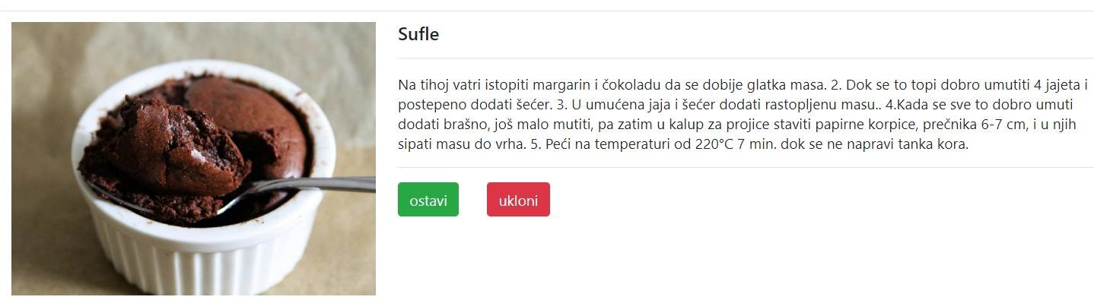

### Sistem uklanja recept

Sistem iz baze uklanja recept koji je administrator odabrao, što sa sobom povlači

uklanjanje recepta iz web aplikacije.

## Proširenja:

### Nema prijavljenih recepata

U listi prijavljenih recepata se ne nalazi ni jedan recept pa administrator nema opciju da ukloni nepoželjan sadržaj. Administrator moze da proba da ponovi ovu funkcionalnost dok na uspe ili da pređe na funkcionalnost „Odjava“.

### Administrator bira da ostavi recept

Pritiskom na dugme „ostavi“ administrator odlučuje da je sadržaj korektan i slučaj upotrebe se završava.



### Posebni zahtevi

Nema posebnih zahteva.

### Preduslovi

Preduslov je da je korisnik ulogovan i da je administrator.

### Posledice

U slučaju glavnog toka recept se uklanja iz baze podataka a samim tim iz liste prijavljenih recepata na profilima svih administratora, sa profila korisnika autora, iz svih sačuvanih recepata, sa početne strane i iz svih filtera.

U slučaju alternativnog toka 2.2.1.2. Nema nikakvih izmena.

Korisnik neće biti obavešten o tome da je njegov sadržaj uklonjen, već če na svom profilu

videti da on nedostaje.